# 安装mysql说明

## 1.将mysql安装文件解压到指定的非中文目录

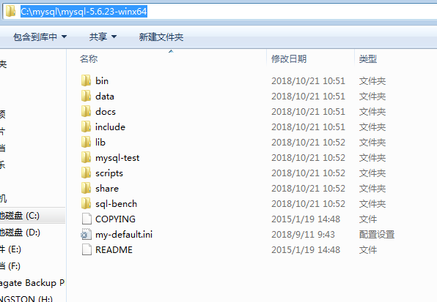

## 2.修改my-default.ini文件中的内容

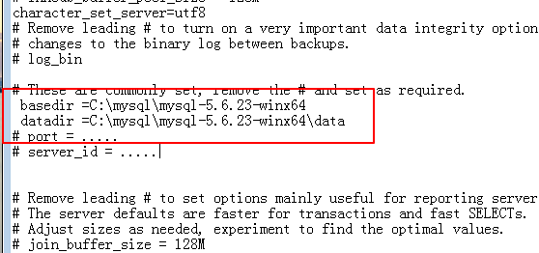

## 3.配置环境变量

## 4.用管理员身体打开cmd

## 5.在cmd中输入mysqld –install

mysqld -install

5. 启动mysql的服务

-- window服务程序打开

-- 使用指令打开:

net start mysql

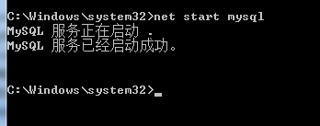

net stop mysql

## 6.mysql默认的用户 root 超级管理员 默认不用密码

登录指令： mysql -u root –p

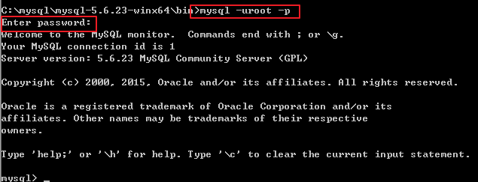

## 安装完成

## 7.如果安装不成功的看以下操作

注意:如果以前有安装过mysql则会出现以下问题  
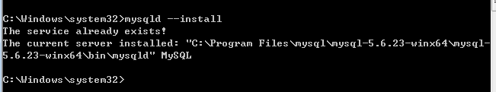

解决以上问题:

删除mysql  
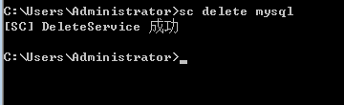

再重新安装:

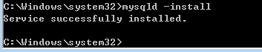

如果还不行,再用mysqld –remove:

先进入到bin目录下  
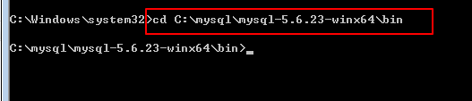

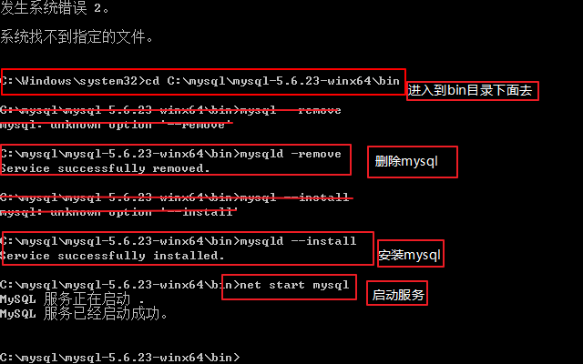

6.最后测试是否OK:

输入用户:mysql –uroot –p 回车

再回车

注意是没有密码的

